Україна у фокусі
7– 13 листопада 2011 року

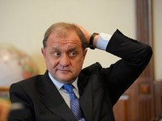
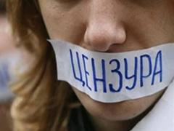

ЗМІСТ

І. Огляд політичних подій за тиждень.........................................................................3

ІІ. Аналітична довідка………………….…………………..….…………….………..………4

Політичні інституції.
Ротація кадрів у вищих ешелонах влади:
Розквіт непотизму?......................................................4

Медіа і комунікації.
Зміни до закону про суспільну мораль:
запровадження цензури благими намірами?...............7

І. Огляд політичних подій за тиждень

У Кабінеті Міністрів відбулися кадрові ротації. Президент Віктор Янукович звільнив Анатолія Могильова з посади міністра внутрішніх справ і призначив його на пост прем'єр-міністра Криму. Його місце у МВС посів колишній голова Державної податкової служби Віталій Захарченко. До переведення у Київ він обіймав керівні посади у податкових адміністраціях Донецька та Полтави. А головою податкової служби країни став заступник Захарченка Олександр Клименко, який свого часу був першим заступником голови Донецької податкової адміністрації.

7
листопада

Адвокат Юлії Тимошенко Сергій Власенко повідомив, що здоров'я екс-прем'єра різко погіршилось. За його словами, йому відмовили у зустрічі з засудженою через те, що вона мала сильний біль у хребті. Напередодні у Державній пенітенціарній службі повідомили, що 5-го листопада під час ранкової прогулянки Юлія Тимошенко з власної необережності спровокувала загострення больового синдрому, через який тепер не може ходити. За станом здоров'я Юлії Тимошенко стежить спеціальна комісія.

У Верховної Ради відбулися парламентські слухання на тему стану суспільної моралі в України. Водночас під стінами парламенту зібрались журналісти й активісти громадського руху, які протестували проти ухвалення змін до закону «Про суспільну мораль» у другому читанні. На думку громадськості, нововведення до закону суттєво сприятимуть цензурі та ускладнять життя засобам масової інформації. Крім того, журналісти переконані, влада не має права нав’язувати українцям мораль, оскільки сама є порушником цих норм.

9
листопада

Апеляцію на вирок Тимошенко суд розгляне 13 грудня. Про це повідомив захисник екс-прем'єра Сергій Власенко в ефірі 5 каналу. Тим часом, у Державній пенітенціарній службі повідомили, що стан здоров'я Юлії Тимошенко не викликає занепокоєння у лікарів. Комісія Міністерства охорони здоров'я не виявила у екс-прем'єра медичних протипоказань, які б завадили їй брати участь у проведенні слідчих дій у СІЗО.

Постачання російського палива до Європи через Україну скоротиться через введення в дію нового газопроводу «Північний потік». Про це заявив заступник гендиректора «Газпром експорту» Сергій Чепланов. За його словами, уповні українська газотранспортна система може бути заповнена російським газом лише у разі зростання попиту на пальне в Європі.

Текст договору про створення зони вільної торгівлі між Україною і Євросоюзом майже готовий, а текст договору про асоціацію узгоджений. Про це заявив прем’єр-міністр України Микола Азаров під час зустрічі з депутатами парламенту Німеччини. Щоправда, у тексті домовленості про асоціацію є суперечливий момент. За словами, прем’єр-міністра, Україна продовжуватиме наполягати на згадуванні в документі про свою європейську перспективу.

11
листопада
Державний міністр у Федеральному міністерстві закордонних справ Німеччини Корнелія Піпер під час свого офіційного візиту до Києва заявила, що європейська спільнота не відділяє економічні інтереси від демократичних цінностей. За її словами, порушення прав громадян, зокрема представників української опозиції, може негативно вплинути на підписання угоди про асоціацію.

ІІ. Аналітична довідка

- Політичні інституції

РОТАЦІЯ КАДРІВ У ВИЩИХ ЕШЕЛОНАХ ВЛАДИ: РОЗКВІТ НЕПОТИЗМУ?

7 листопада Президент Віктор Янукович звільнив Анатолія Могильова з посади Міністра внутрішніх справ і погодив його призначення на посаду голови Ради Міністрів Автономної Республіки Крим (АРК). Новим керівником Міністерства внутрішніх справ (МВС) глава держави призначив колишнього голову Державної податкової служби (ДПС) Віталія Захарченка, а вакантну позицію головного податківця країни віддав Олександру Клименку. Того ж дня Вища рада юстиції (ВРЮ) відкрила провадження за порушення суддівської присяги членами Верховного суду України (ВСУ), що відбулося напередодні виборів нового голови Верховного суду і викликало підозри у політичній вмотивованості такого кроку.

Про що свідчить ротація кадрів у вищих органах влади?
До чого вона може призвести?

Сім’я понад усе

Попри те, що після смерті колишнього голови Ради Міністрів АРК Василя Джарти 17 серпня прем’єрське крісло було порожнім майже три місяці, а Анатолія Могильова вважали одним із імовірних кандидатів на цю посаду, президентське рішення 7 листопада було досить несподіваним. Зрештою, багато хто очікував кадрових перестановок на найвищому рівні ще під час розширеного засідання уряду 2 листопада, в якому брав участь Президент Віктор Янукович. Однак, замість того, щоб звільнити тих міністрів, діяльність яких він неодноразово критикував, глава держави обмежився переведенням на іншу посаду одного Анатолія Могильова, в бік якого він ніколи не висловлював серйозних зауважень. Це свідчить про те, що призначення 7 листопада були спричинені зовсім не бажанням підвищити ефективність роботи виконавчої влади завдяки оновленню кадрів.
Справжні причини були куди простішими. Переведення Анатолія Могильова на посаду прем’єр-міністра Криму мало на меті зберегти жорстку владну вертикаль на півострові, яку створив покійний Василь Джарти. Зрозуміти логіку Президента неважко: колишній глава МВС довго працював в одній команді з Василем Джарти і належить до однієї з ним групи вихідців із міста Макіївки, представники якої зараз фактично контролюють владу в АРК. Призначення Віталія Захарченка та Олександра Клименка, у свою чергу, носили ще прозаїчніший характер: обидва є наближеними до сина Президента Олександра Януковича, який останнім часом почав концентрувати в своїх руках усе більше владних і фінансових ресурсів. До ротацій 7 листопада група сина глави держави контролювала Національний банк України, що його очолює давній партнер Олександра Януковича Сергій Арбузов, і Державну податкову службу. Після них до її рук потрапило одне з ключових міністерств уряду.
Зрозуміло, що здійснені Президентом перестановки мають на меті посилити його незалежність від визначальних фінансово-промислових груп усередині владної команди, балансувати вплив яких Віктор Янукович намагається протягом усієї своєї президентської каденції. Проте, знову ж таки, такі кадрові рішення аж ніяк не стосуються підвищення ефективності функціонування виконавчої влади, адже внесення сімейного компоненту в управління державою загрожує не лише поширенням корупції, а й розладом усього управлінського апарату.

Останній форпост опозиції

Одночасно з перестановками в органах виконавчої влади розпочався новий етап встановлення контролю Президента над судовою системою. 29 вересня закінчилася каденція колишнього голови ВСУ Василя Онопенка, який лишався останнім опозиційним до влади високопосадовцем у країні. Відповідно, метою владної команди було забезпечити обрання новим головою ВСУ підконтрольного їй кандидата. Аби виграти час і підготуватися до виборів, влада почала діяти одразу на кількох напрямках. Двадцять третього вересня Окружний адміністративний суд міста Києва заборонив проводити вибори голови ВСУ 30 вересня, на яких Василь Онопенко мав дуже високі шанси бути переобраним. Третього листопада Верховна Рада обрала суддею Конституційного суду України (КСУ) Олександра Пасенюка – вочевидь, аби в підсумку призначити його головою цього суду. Натомість, теперішнього голову КСУ Олександра Головіна, на переконання експертів, влада просуватиме на посаду голови ВСУ. Важливо й те, що на відміну від попередніх імовірних кандидатів, яких лобіювали різні представники оточення Віктора Януковича, Олександр Головін є безпосереднім ставлеником Президента, що цілком узгоджується з намаганнями того посилити свій вплив на ключові органи влади, про що мова йшла вище.
Третім елементом стратегії влади щодо встановлення контролю над ВСУ стало відкриття провадження проти його суддів. Так, члени ВРЮ звинуватили суддів ВСУ в тому, що протягом 2009–2010 років ті незаконно змінили декільком особам міри покарання з довічного ув’язнення на 15 років позбавлення волі. Наразі важко сказати, наскільки обґрунтованими є звинувачення проти членів ВСУ, однак зрозуміло, що час їх висунення зовсім невипадковий: вибори голови ВСУ мають відбутися вже в найближчому майбутньому. Вочевидь, таким чином команда Президента руками підконтрольної їй ВРЮ намагається залякати суддів ВСУ і змусити їх голосувати на майбутніх виборах саме за Олександра Головіна. Чи піддадуться судді на такий тиск, поки незрозуміло, однак очевидно, що представники влади будуть у змозі відтягувати дату виборів до того часу, поки не будуть упевнені в позитивному результаті. Якщо план Президента завершиться успіхом, незалежність судової гілки влади в Україні буде остаточно знищено.

Висновки

Отже, кадрові перестановки 7 листопада засвідчили зростання впливовості групи сина Президента Олександра Януковича, яка отримала контроль над Міністерством внутрішніх справ. Очевидним продовженням цієї стратегії стало відкриття провадження проти членів Верховного суду, яких таким чином намагаються змусити обрати головою ВСУ президентського «висуванця» Олександра Головіна. Мабуть, найбільш загрозливим у цих процесах є те, що критеріями для відбору кандидатів на високі посади стають не професіоналізм і компетентність, а особиста лояльність до Президента та членів його сім’ї. Цілком очевидно, що такий підхід до відбору кадрів загрожує украй несприятливими наслідками для ефективного функціонування всього державного апарату.

- Медіа і комунікації

ЗМІНИ ДО ЗАКОНУ ПРО СУСПІЛЬНУ МОРАЛЬ: ЗАПРОВАДЖЕННЯ ЦЕНЗУРИ БЛАГИМИ НАМІРАМИ?

9 листопада в сесійній залі Верховної Ради відбулися парламентські слухання на тему стану суспільної моралі в України. Того ж дня біля стін будівлі законодавчого органу журналісти, правозахисники і громадські активісти протестували проти ухвалення змін до закону «Про суспільну мораль» в другому читанні. На думку представників громадськості та експертного середовища, нововведення до закону суттєво розширять повноваження державного регулятора в сфері суспільної моралі та ускладнять життя засобам масової інформації. Однак існують великі сумніви з приводу того, чи прислухаються до зауважень громадськості народні депутати.

До чого може призвести прийняття нової редакції закону про суспільну мораль?
Чи ухвалить її Верховна Рада в другому читанні?

Журналістам і громадянам – обов’язки…

Прийняття змін до закону «Про суспільну мораль» у першому читанні 18 жовтня збурило перш за все представників журналістського середовища. Причини цього досить очевидні: положення законопроекту значно полегшують процедуру ліквідації ЗМІ різних форматів, обґрунтовуючи це необхідністю захисту суспільної моралі. Заради цього автори нововведень значно розширили перелік продукції, яку заборонено виробляти чи поширювати внаслідок того, що вона «завдає шкоди суспільній моралі».

При цьому багато ключових понять законопроекту визначено дуже розмито і нечітко, а його термінологічний апарат не уніфіковано і не узгоджено між собою належним чином. Унаслідок цього органи державної влади, які мають стежити за дотриманням суспільної моралі, отримають можливість визначати, чи порушує та чи інша продукція моральні норми, на власний розсуд.
Останнє є особливо небезпечним, зважаючи на закладені в законопроекті механізми припинення діяльності різноманітних ЗМІ. Так, законодавчі зміни передбачають можливість припинення випуску друкованих ЗМІ не лише в разі публікації ними забороненої продукції, а й у випадку, якщо вони містять «лайливі і брутальні слова». Пояснити це нововведення чимось іншим, окрім бажанням депутатів узаконити практику закриття неугодних ЗМІ за надуманими причинами, досить важко. Те саме стосується й телевізійних каналів, яким законопроект забороняє демонструвати «сцени, що викликають страх чи жах» протягом ефірного часу з 06:00 до 23:00. Зрозуміло, що вільне трактування цього положення дозволить відібрати ліцензію в будь-якого українського каналу, хоча очевидне й те, що найбільше шансів стати його жертвами мають саме опозиційні телевізійні ЗМІ.
Утім, у найгірше становище в разі прийняття цього закону в другому читанні потраплять електронні ЗМІ. По-перше, законопроект дозволяє в окремих випадках блокувати контент Інтернет-сайту навіть без рішення суду. По-друге, у разі відповідного судового рішення провайдер телекомунікаційних послуг буде зобов’язаний не лише видалити «протиправний» контент, а й заблокувати доступ до відповідного іноземного сегменту Інтернету. По-третє, природа електронних ЗМІ дозволяє створити штучні умов для його закриття будь-яким користувачем мережі Інтернет: будь-який коментар на сайті, що пропагує «антиморальні» цінності, зможе стати підставою для закриття доступу до нього. Усе це вкупі робить закриття Інтернет-сайту досить простим завданням.
Не менш важливо й те, що створення умов для ліквідації незалежних і опозиційних до влади ЗМІ суттєво обмежить конституційне право громадян на вільний доступ до інформації. В разі якщо органи державної влади почнуть реалізувати закладені в законопроекті механізми з метою зачистки медійного простору, пересічні українці почнуть втрачати доступ до об’єктивної та незаангажованої інформації. Наслідки цього можуть бути катастрофічними: не секрет, що маніпулювати населенням набагато легше тоді, коли воно не знає про те, що справді відбувається в суспільстві. Важко повірити, що автори нововведень не передбачили, що їхній законопроект може стати такою міною вповільненої дії.

…депутатам і чиновникам – права

Утім, якщо більшості громадян нова редакція закону про суспільну мораль дала цілком обґрунтовані підстави для занепокоєння, державні посадовці можуть бути нею задоволені. Передусім це стосується співробітників Національної комісії з питань захисту суспільної моралі (НКПЗСМ), яку Президент Віктор Янукович постановив ліквідувати ще в своєму указі «Про оптимізацію системи центральних органів виконавчої влади» від 9 грудня 2010 року. Однак у поправках до закону про суспільну мораль цей орган не лише зберігається, а й отримує масу нових повноважень. Найбільш небезпечним серед них виглядає функція моніторингу інформаційної продукції на предмет її відповідності нормам суспільної моралі. Наділення НКПЗСМ таким повноваженням виглядає абсолютно безпідставним, адже визначення норм суспільної моралі органами державної влади прямо суперечить засадничим принципам демократії. Не менш загрозливим є й відсутність у законопроекті будь-яких механізмів оскарження рішень НКПЗСМ, що робить її діяльність практично неконтрольованою. Небезпека від діяльності органу, який уповноважений водночас цензурувати інформаційний простір і нав’язувати суб’єктивні моральні норми суспільству, цілком очевидна.
Чітко простежується в законопроекті й інший приємний «сюрприз» для українських державних мужів. Мова йде про ті його положення, які передбачають виділення бюджетних коштів на реалізацію цілого комплексу заходів, спрямованих на захист суспільної моралі: розробка спеціалізованого обладнання з функцією батьківського контролю, підготовка інформаційних матеріалів, спрямованих на популяризацію етичних цінностей, створення Єдиної спеціалізованої інформаційно-телекомунікаційної системи даних щодо стану суспільної моралі тощо. І хоча користь від цих державних ініціатив виглядає вельми сумнівною, вони створюють украй сприятливі умови для нецільового використання коштів платників податків. Цілком вірогідно, що для багатьох народних обранців цей стимул переважить міркування щодо вищевикладених небезпек законопроекту, і тому шанси його прийняття в другому читанні є дуже високими. Зрештою, як свідчить практика, для позитивного голосування за будь-який важливий законопроект владній коаліції достатньо вказівки від Адміністрації Президента – і зміни до закону про суспільну мораль навряд чи стануть винятком із цього правила.

Висновки

Таким чином, міркування, якими керувалися народні депутати, ухвалюючи нову редакцію закону «Про суспільну мораль» у першому читанні, були далекими від задекларованих у ній завдань. Очевидною метою цих нововведень, натомість, є створення сприятливих умов для цензурування інформаційного простору шляхом закриття незалежних і опозиційних ЗМІ без будь-яких серйозних підстав. Ще більш небезпечним цей законопроект робить відсутність у ньому запобіжників можливим зловживанням Національної комісії з питань захисту суспільної моралі, яка зможе призначати порушників норм суспільної моралі на власний розсуд. Відповідно, прийняття змін до закону про суспільну мораль у другому читанні загрожує катастрофічними наслідками для свободи слова в Україні.

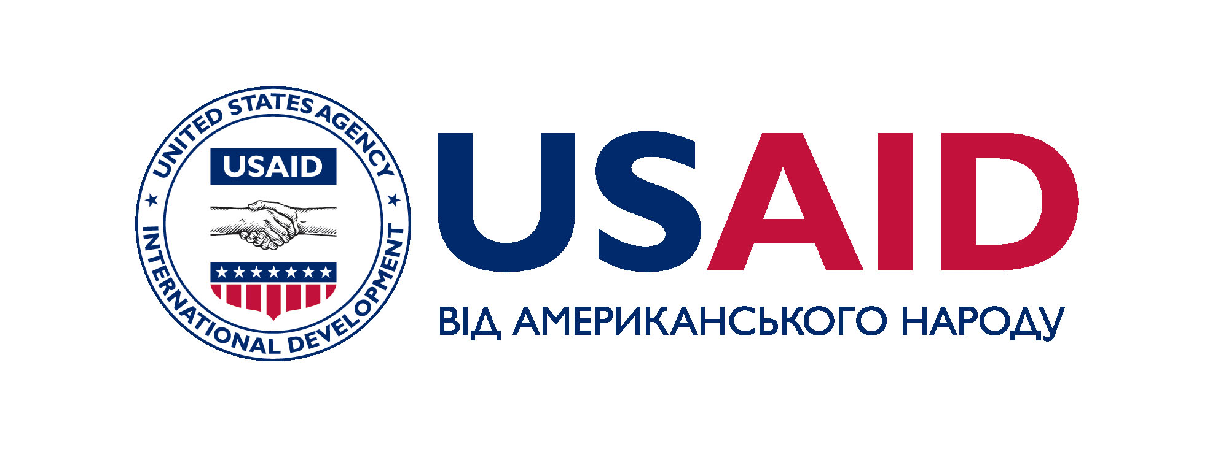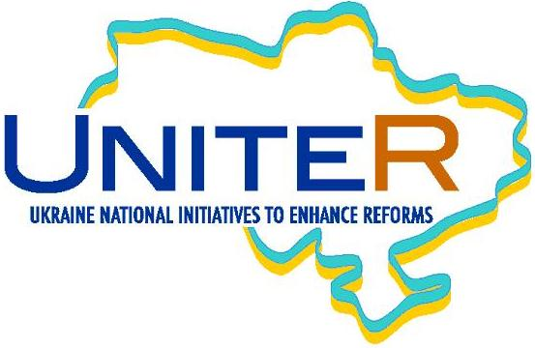

«Україна у фокусі» – щотижневий інформаційно-аналітичний бюлетень Фонду «Демократичні ініціативи» імені Ілька Кучеріва (http://dif.org.ua).

Аналітики ДІФ:
Ірина Бекешкіна
Олексій Сидорчук
Юлія Ільчук
Марія Куц

Головний редактор випуску: Ірина Філіпчук

Інформаційно-аналітичний бюлетень «Україна у Фокусі» видається Фондом «Демократичні ініціативи» імені Ілька Кучеріва в рамках проекту «Об’єднуємося заради реформ (UNITER)», що фінансується Агентством США з Міжнародного Розвитку (USAID) та здійснюється Pact в Україні.
Щотижневий випуск бюлетеня став можливий завдяки щирій підтримці американського народу, наданої через Агентство США з міжнародного розвитку (USAID). Зміст випуску є винятковою відповідальністю «Демократичних ініціатив» та не обов’язково відображає точку зору USAID, Pact або уряду США. Забороняється відтворення та використання будь-якої частини цього бюлетеня у будь-якому форматі, включаючи графічний, електронний, копіювання чи використання в будь-який інший спосіб без відповідного посилання на
оригінальне джерело.

